Eksamensspørgsmål i temaet

Medborgerskab og demokrati

- Redegør kort for ideologierne liberalisme og socialisme.

- Undersøg med udgangspunkt i bilag 1 vælgernes opbakningen til de politiske partier i henholdsvis rød og blå blok.

- Diskuter forskellige holdninger til tobaksforbud i dansk politik med inddragelse af bilag 2. Inddrag her ideologiske forskelle mellem de danske partier.

- Bilag 1: Meningsmåling fra Voxmeter, 16.maj 2022

- Bilag 2: ”Regeringen møder borgerlig modstand med forslag om tobaksforbud” af Ritzau fra Avisen Danmark 15.3.2022

BILAG 1
Tabel. Politisk meningsmåling den 16. maj 2022
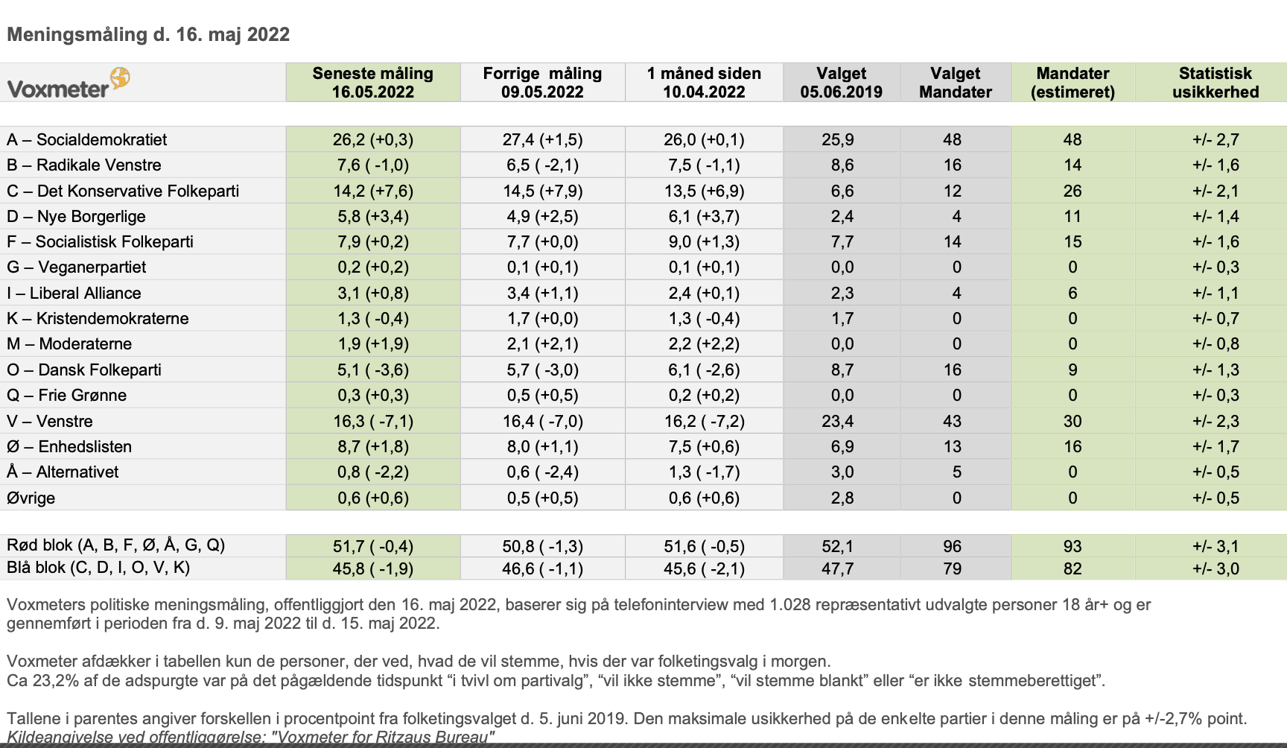
Kilde: Voxmeters hjemmeside, maj 2022.

BILAG 2
”Regeringen møder borgerlig modstand med forslag om tobaksforbud”.
af ritzau. Bragt i Avisen Danmark 15. marts 2022.
Venstre vil foreslå regeringen at sætte afgifter på cigaretter yderligere op i stedet for at indføre forbud.
Det ser umiddelbart svært ud for regeringen at få politisk opbakning til sit forslag om at indføre et forbud mod, at børn født i 2010 og efter kan købe tobak- og nikotinprodukter.
De borgerlige partier på Christiansborg er i hvert fald afvisende over for, at det kan blive midlet, der skal sørge for, at børn og unge ikke begynder at ryge.
- De her børn bliver jo voksne, og når de når en bestemt alder, så finder de ud af, at de ikke kan købe tobak, hvorimod dem, der er født året inden, de kan stadig blive ved med at ryge, siger De Konservatives sundhedsordfører, Per Larsen.
- Det synes vi simpelt hen er en voldsom indgriben i folks levevis, tilføjer han.
Han pointerer samtidig, at han deler regeringens ambition om, at børn og unge ikke skal begynde at ryge.
Forslaget er en del af regeringens udspil til en kommende sundhedsreform, som sundhedsminister Magnus Heunicke (S) tirsdag eftermiddag har præsenteret.
Med sundhedsreformen vil regeringen forebygge, at kommende generationer begynder at ryge. Og for at nå det mål erklærer regeringen sig altså villig til at tage markante midler i brug.
Hos Venstre mener sundhedsordfører, Martin Geertsen, ligesom Konservative ikke, at et forbud mod salg er den rigtige vej at gå.
- Vi kommer ikke til at støtte et forbud mod salg til mennesker, der er født efter 2010, siger han.
- Det vil efterlade os i den paradoksale situation, at en myndig borger på 28 år gerne må købe en pakke cigaretter, mens en myndig borger på 27 år ikke må.
Venstre vil i stedet foreslå regeringen at hæve afgifterne, så prisen på en pakke cigaretter eksempelvis bliver sat yderligere op med 20-30 kroner.
Det er allerede blevet dyrere at være ryger i Danmark. Fra 1. januar er afgiften på en pakke cigaretter steget, så gennemsnitsprisen for en pakke nu er 60 kr.
På dagens pressemøde sagde Magnus Heunicke, at regeringen ikke ønsker at hæve afgifterne yderligere.
Hvis priserne stiger endnu mere, vil rygere blot købe cigaretter i grænsehandlen, lød argumentet.
Heller ikke regeringens støtteparti De Radikale, synes særlig godt om idéen med et forbud for særlige generationer.

